ANUNȚ DE PARTICIPARE

privind achiziționare Veselă pentru instituțiile de educație timpurie din subordinea
DETS sectorului Buiucani
prin procedura de achiziție COP

*Procedura a fost inclusă în planul de achiziții publice a autorității contractante: Da
Link-ul către planul de achiziții publice publicat: https://buiucanidets.md/wp-content/uploads/2024/01/Plan-de-achizitii-provizoriu-pentru-anul-2024.pdf
- Denumirea autorității contractante: Direcţia educaţie, tineret şi sport sectorul Buiucani
- IDNO: 1007601009967
- Adresa: mun.Chişinău, str. Ștefan Neaga, 19
- Numărul de telefon/fax: 022210336
- Adresa de e-mail și de internet a autorității contractante: dets_buiucani@list.ru
- Adresa de e-mail sau de internet de la care se va putea obține accesul la documentația de atribuire: documentația de atribuire este anexată în cadrul procedurii în SIA RSAP
- Tipul autorității contractante și obiectul principal de activitate (dacă este cazul, mențiunea că autoritatea contractantă este o autoritate centrală de achiziție sau că achiziția implică o altă formă de achiziție comună): Nu se aplică
- Cumpărătorul invită operatorii economici interesați, care îi pot satisface necesitățile, să participe la procedura de achiziție privind livrarea/prestarea/executarea următoarelor bunuri /servicii:
Nr. d/o | Cod CPV | Denumirea bunuri  solicitate | Unitatea de măsură | Canti-tatea | Specificarea tehnică deplină solicitată, Standarde de referință | Valoarea estimată  (se va indica pentru fiecare lot în parte)
 | 39200000-4 | Lot nr.1 Farfurii și căni |  |  |  | 169 750,00
1 |  | Farfurie F-1 adăncă din porţelan  | buc | 2340 | Farfurie adăncă din porţelan, de culoarea albă fără desen 400 gr. diametru 19-22 cm. conform desenului, similar luminarc
2 |  | Farfurie F-II plată din porţelan  | buc | 2310 | Farfurie plată din porţelan, de culoarea albă fără desen 200 gr. diametru 19-22 cm. conform desenului, similar lulimarc
 |  | Cănuţe de porţelan  | buc | 2140 | Cănuţe de porţelan, de culoarea albă fără desen 200 ml . conform desenului, similar luminarc
 | 39200000-4 | Lot nr.2 Ciainic din inox |  |  |  | 7 500,00
1 |  | Ceainic din inox cu capac | buc | 18 | Ceainic din inox cu capac volum 5-6 litri mineral flexibil gura ciainicului 15-18 cm.
 | 39200000-4 | Lot nr.3 Căldare emailate |  |  |  | 6 416,00
1 |  | Căldare emailată cu capac | buc | 22 | Căldare emailată cu capac, volumul nu mai puțin de 10 litri
 | 39200000-4 | Lot nr.4 Lighea din inox 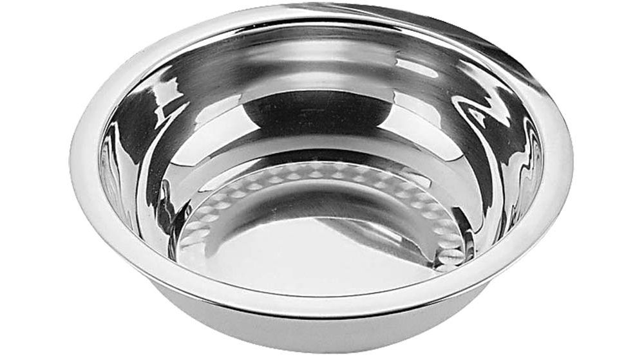 |  |  |  | 9 758,00
1 |  | Lighean de inox 23-25 litri | buc | 14 | Lighean de inox alimentar capacitatea 23-25 litri
2 |  | Lighean de inox 10-12 litri | buc | 21 | Lighean de inox alimentar capacitatea10-12 litri
3 |  | Lighean de inox 6-7 litri | buc | 44 | Lighean de inox alimentar capacitatea 6-7 litri
4 |  | Lighean de inox 4 litri | buc | 10 | Lighean de inox alimentar capacitatea 4 litri
5 |  | Lighean de inox 2-3 litri | buc | 5 | Lighean de inox alimentar 2-3 litri
 | 39200000-4 | Lot nr.5 Linguri, furculițe |  |  |  | 30 050,00
1 |  | Furculite | buc | 920 | Furculiță din inox alimentar fără desen, nu mai puțin de 18 cm.
2 |  | Linhurițe pentru ceai | buc | 370 | Linhurițe din inox alimentar pentru ceai, nu mai puțin de 13,5 cm, fără desen
3 |  | Linghuri pentru F1 | buc | 550 | Linguri din inox alimentar fără desen pentru F1, nu mai puțin de 18 cm.
 | 39200000-4 | Lot nr.6 Polonice, linguri de turnat F-2 |  |  |  | 13 584,00
1 |  | Lingură de turnat | buc | 18 | Lingură din inox alimentar de turnat F-2, turnată dintr-o bucată, lungimea cozii nu mai puțin de 35 cm., capacitatea nu mai puțin de 130 gr.
2 |  | Polonic pentru felul II | buc | 47 | Polonic pentru felul II din inox alimentar capacitatea nu mai puțin 200 ml, lungimea cozii: nu mai puțin de 36 cm.
3 |  | Polonic pentru felul I | buc | 7 | Polonic pentru felul I din inox alimentar capacitatea nu mai puțin de 1500 ml, Lungimea cozii: nu mai puțin de 45 cm.
4 |  | Polonic pentru felul I | buc | 10 | Polonic pentru felul I din inox alimentar capacitatea nu mai puțin de 1000 ml, Lungimea cozii: nu mai puțin de 45 cm.
5 |  | Polonic pentru felul I | buc | 9 | Polonic pentru felul I din inox alimentar capacitatea nu mai puțin de 500 ml., lungimea cozii nu mai puțin de 40 cm.
 | 39200000-4 | Lot nr.7 Cratiță inox cu capac 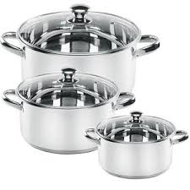 |  |  |  | 22 000,00
1 |  | Cratițe din inox cu capac (2,8-3,2) L | buc | 20 | Cratiță din inox alimentar 2,8-3,2 L cu capac, fundul format din cel puțin 3 straturi, potrivită pentru toate sursele de încălzire, grosimea fundului nu mai puțin de 4 mm.
2 |  | Cratițe din inox cu capac (3,8-4,5) L | buc | 18 | Cratiță din inox alimentar 3,8-4,5 L cu capac, fundul format din cel puțin 3 straturi, potrivită pentru toate sursele de încălzire, grosimea fundului nu mai puțin de 4 mm.
3 |  | Cratițe din inox cu capac (5-5,5) L | buc | 24 | Cratiță din inox alimentar 5-5,5 L cu capac, fundul format din cel puțin 3 straturi, potrivită pentru toate sursele de încălzire, grosimea fundului nu mai puțin de 4 mm.
4 |  | Cratite din inox cu capac (6-7) litri | buc | 7 | Cratiță din inox alimentar 6-7 L cu capac, fundul format din cel puțin 3 straturi, potrivită pentru toate sursele de încălzire, grosimea fundului nu mai puțin de 4 mm.
 | 39200000-4 | Lot nr.8 Cratiță inox cu capac 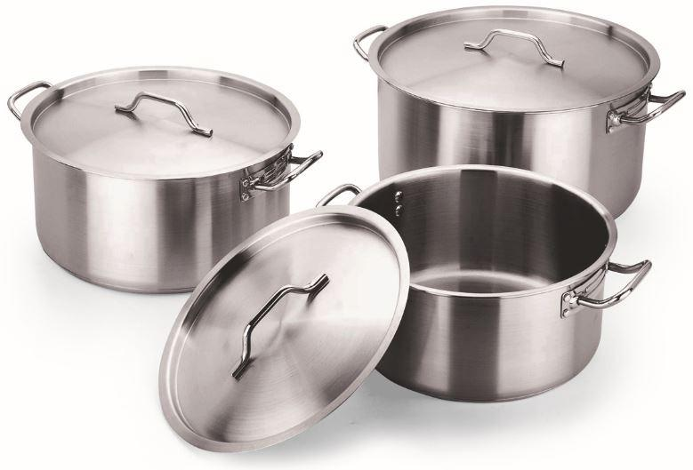 |  |  |  | 64 200,00
1 |  | Cratite din inox cu capac (20-21) litri | buc | 6 | Cratiță din inox alimentar 20-21 L cu capac, fundul format din cel puțin 3 straturi, potrivită pentru toate sursele de încălzire, grosimea fundului nu mai puțin de 4 mm.
2 |  | Cratite din inox cu capac (25-26) litri | buc | 2 | Cratiță din inox alimentar 25-26 L cu capac, fundul format din cel puțin 3 straturi, potrivită pentru toate sursele de încălzire, grosimea fundului nu mai puțin de 4 mm.
3 |  | Cratite din inox cu capac (30-32) litri | buc | 3 | Cratiță din inox alimentar 30-32 L cu capac, fundul format din cel puțin 3 straturi, potrivită pentru toate sursele de încălzire, grosimea fundului nu mai puțin de 4 mm.
4 |  | Cratite din inox cu capac (35-36) litri | buc | 5 | Cratiță din inox alimentar 35-36 L cu capac, fundul format din cel puțin 3 straturi, potrivită pentru toate sursele de încălzire, grosimea fundului nu mai puțin de 4 mm.
5 |  | Cratițe din inox cu capac (49-50) L | buc | 3 | Cratiță din inox alimentar 49-50 L cu capac, fundul format din cel puțin 3 straturi, potrivită pentru toate sursele de încălzire, grosimea fundului nu mai puțin de 4 mm.
6 |  | Cratițe din inox cu capac (40-43) L | buc | 2 | Cratiță din inox alimentar 40-43 L cu capac, fundul format din cel puțin 3 straturi, potrivită pentru toate sursele de încălzire, grosimea fundului nu mai puțin de 4 mm.
 | 39200000-4 | Lot nr.9 cuțite de bucătărie |  |  |  | 8 250,00
1 |  | Cuțite de bucătărie nr.1 | buc | 20 | Cuțit profesional de bucătărie turnat, lama și mănerul din inox. Dimensiuni: nu mai puțin de 25 sm (lungimea lamei); 4,5 cm.(lățimea lamei)
2 |  | Cuțite de bucătărie nr.2 | buc | 20 | Cuțit profesional de bucătărie turnat, lama și mănerul din inox. Dimensiuni: nu mai puțin de 20 sm (lungimea lamei); 4,5 cm.(lățimea lamei)
3 |  | Cuțite de bucătărie nr.3 | buc | 15 | Cuțit profesional de bucătărie turnat, lama și mănerul din inox. Dimensiuni: nu mai puțin de 17 sm (lungimea lamei); 4 cm.(lățimea lamei)
 | 39200000-4 | Lot nr.10 Tocator din lemn |  |  |  | 16 167,00
1 |  | Tocatortor din lemn 40x30 | buc | 15 | Tocator din lemn, grosimea nu mai mică de 1,2 cm., lingimea 40-45 cm., lățimea 30-35 cm
2 |  | Tocator din lemn 36x36 | buc | 22 | Tocator din lemn, grosimea nu mai mică de 1,2 cm., lingimea 36-40 cm., lățimea 36-40 cm
3 |  | Tocator din lemn 36x28 | buc | 70 | Tocator din lemn, grosimea nu mai mică de 1,2 cm., lingimea 36 cm., lățimea 28 cm
 | 39200000-4 | Lot nr.11 Conteiner din masa plastica cu capac 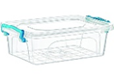 |  |  |  | 2 084,00
1 |  | Conteiner din masa plastica cu capac 5 litri | buc | 18 | Conteiner din masa plastica alimentar cu capac 5 litri
2 |  | Conteiner din masa plastica cu capac 8 litri | buc | 5 | Conteiner din masa plastica alimentar cu capac 8 litri
3 |  | Conteiner din masa plastica cu capac 10 litri | buc | 2 | Conteiner din masa plastica alimentar cu capac 10 litri
 | 39200000-4 | Lot nr.12 Lopată din lemn |  |  |  | 1 600,00
1 |  | Lopata din lemn | buc | 5 | Lopeţi din lemn felul II (coada 80 cm).
 | 39200000-4 | Lot nr.13 Zdrobitor professional pentru cartofi |  |  |  | 600,00
1 |  | Zdrobitor professional pentru cartofi | buc | 3 | Zdrobitor profesional pt cartofi din inox lungimea minerului 70-100 cm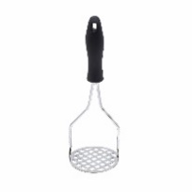
 | 39200000-4 | Lot nr.14 Răzătoare din inox cu 4 laturi |  |  |  | 500,00
1 |  | Răzătoare din inox cu 4 laturi | buc | 5 | razatoare de inox, cu 4 fete, inaltime aproximativ 24 cm, culoare argintie. Produsul dispune de diferite tipuri de zimti pentru o gama variata de alimente.  Nu se deformeaza indiferent de cata presiune depui sau de tipul de aliment;  - Se curata usor cu apa si detergent de vase obisnuit;  - Dotat cu maner gros pentru manevrare usoara in timpul utilizarii;  - Cele 4 parti detin lame de marimi diverse care rad, feliaza, curata orice alimente;  - Compatibil cu masina de vase.  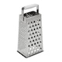
Valoarea estimativă totală: 352 459,00
- În cazul în care contractul este împărțit pe loturi un operator economic poate depune oferta (se va selecta):
- Pentru un singur lot;
- Pentru mai multe loturi;
- Pentru toate loturile;
- Alte limitări privind numărul de loturi care pot fi atribuite aceluiași ofertant_____
- Admiterea sau interzicerea ofertelor alternative: nu se admite

- Termenii și condițiile de livrare/prestare/executare solicitați: Livrarea, descărcarea și se face din contul agentului economic câștigător timp de 10 zile de la înregistrarea contractului, la sediul instituțiilor de învățământ din subordinea DETS Buiucani, conform listei prezentate de secția materiale.
- Termenul de valabilitate a contractului: 31.12.2024
- Contract de achiziție rezervat atelierelor protejate sau că acesta poate fi executat numai în cadrul unor programe de angajare protejată (după caz): _ nu se aplică __
- Prestarea serviciului este rezervată unei anumite profesii în temeiul unor acte cu putere de lege sau al unor acte administrative (după caz): nu se aplică
- Scurta descriere a criteriilor privind eligibilitatea operatorilor economici care pot determina eliminarea acestora și a criteriilor de selecție; nivelul minim (nivelurile minime) al (ale) cerințelor eventual impuse; se menționează informațiile solicitate (DUAE, documentație):

Nr. d/o | Descrierea criteriului/cerinței | Mod de demonstrare a îndeplinirii criteriului/cerinței: | Nivelul minim/  Obligativitatea
 | DUAE | Confirmat prin aplicarea semnăturii electronice | Obligatoriu
 | Garanţia pentru ofertă 1% | Oferta va fi însoţită de o Garanţie pentru ofertă (emisă de o bancă comercială), Garanţia pentru ofertă prin transfer la contul autorităţii contractante, conform următoarelor date bancare:  Beneficiarul plăţii: DETS sect.Buiucani  Denumirea Băncii: Ministerul Finantelor – Trezoreria de Stat  Codul fiscal: 1007601009967  IBAN: MD05TRPCDV518410A00847AA  cu nota ,,Garanția pentru ofertă’’; Termenul de valabilitate al garanţiei să fie egal cu termenul de valabilitate al ofertei (60 zile). | Obligatoriu
 | Specificația tehnică | Conform Anexa nr.22 confirmat prin aplicarea semnăturii electronice | Obligatoriu
 | Specificația de preț | Conform Anexa nr.23 confirmat prin aplicarea semnăturii electronice | Obligatoriu
 | Declarația privind valabilitatea ofertei | Original conform anexei nr.8 din Documentația Standard – cu semnătura electronică a operatorul economic | Obligatoriu
 | Dovada înregistrării persoanei juridice | Certificat/decizie de înregistrare a întreprinderii, copie, confirmat prin aplicarea semnăturii electronice; | Obligatoriu
 | Extras din Registrul de Stat al persoanelor juridice | copie, confirmat prin aplicarea semnăturii electronice; | Obligatoriu
 | Certificat privind lipsa sau existența restanțelor față de bugetul public național | copie – eliberat de Inspectoratul Fiscal; Confirmat prin aplicarea semnăturii electronice | Obligatoriu
 | Certificat de atribuire a contului bancar | Eliberat de către banca deținătoare de cont, copie – Confirmat prin aplicarea semnăturii electronice | Obligatoriu
 | Situaţiile financiare | confirmat prin aplicarea semnăturii electronice | Obligatoriu
 | Autorizația de funcționare | confirmat prin aplicarea semnăturii electronice | Obligatoriu
 | Certificat de conformitate sau alt act  ce confirmă calitatea produsului  oferit | copie – confirmată prin aplicarea semnăturii electronice. | Obligatoriu
 | Mostră | La solicitarea autorității contractante, operatorul economic este obligat să prezinte mostre, însoțite de certificat de conformitate sau alt act ce confirmă calitatea | Obligatoriu
 | DECLARAŢIE  privind confirmarea identității beneficiarilor efectivi și neîncadrarea acestora în situația condamnării pentru participarea la activităţi ale unei organizaţii sau grupări criminale, pentru corupţie, fraudă şi/sau spălare de bani. | La semnarea contractului,  OE desemnat cîștigător.  APROBAT prin Ordinul  Ministrului Finanțelor nr. 145 din 24 noiembrie 2020 | Obligatoriu
 | Garanția de buna execuție 5% din suna contractului cu TVA. | La semnarea contractului,  OE desemnat cîștigător.  a)Garanția de buna execuție (emisă de o bancă comercială)  b)Garanția de buna execuție prin transfer la contul autorităţii contractante, conform următoarelor date bancare:  Beneficiarul plăţii: DETS Buiucani  Denumirea Băncii: Trezorăria de Stat mun. Chișinău  Codul fiscal: 1007601009967  Contul de decontare; MD29TRPCDV518440A00847AA  Contul trezorerial: TREZMD2X  Contul bancar: 226614  Trezoreria regională: mun. Chișinău, bd. Pușkin 42 | Obligatoriu
- Garanția pentru ofertă, după caz , cuantumul 1% din suma fără TVA.
- Garanția de bună execuție a contractului, după caz, cuantumul 5% din valoare cu TVA a contractului.
- Motivul recurgerii la procedura accelerată (în cazul licitației deschise, restrînse și al procedurii negociate), după caz: nu se aplică
- Tehnici și instrumente specifice de atribuire (dacă este cazul specificați dacă se va utiliza acordul-cadru, sistemul dinamic de achiziție sau licitația electronică): licitația electronică 3 runde pasum min. 0,5% lei
- Condiții speciale de care depinde îndeplinirea contractului (indicați după caz): nu se aplică
- Criteriul de evaluare aplicat pentru adjudecarea contractului: Preţul cel mai scăzut
- Factorii de evaluare a ofertei celei mai avantajoase din punct de vedere economic, precum și ponderile lor:

Nr. d/o | Denumirea factorului de evaluare | Ponderea%
- Termenul limită de depunere/deschidere a ofertelor:
  - până la: [ora exactă] Informația o găsiți în SIA RSAP
- pe: [data] Informația o găsiți în SIA RSAP
- Adresa la care trebuie transmise ofertele sau cererile de participare:
Ofertele sau cererile de participare vor fi depuse electronic prin intermediul SIA RSAP
- Termenul de valabilitate a ofertelor: 60 ZILE
- Locul deschiderii ofertelor: SIA RSAP
Ofertele întîrziate vor fi respinse.
- Persoanele autorizate să asiste la deschiderea ofertelor:
Ofertanții sau reprezentanții acestora au dreptul să participe la deschiderea ofertelor, cu excepția cazului cînd ofertele au fost depuse prin SIA “RSAP”.
- Limba sau limbile în care trebuie redactate ofertele sau cererile de participare: Limba română
- Respectivul contract se referă la un proiect și/sau program finanțat din fonduri ale Uniunii Europene: nu se aplică
- Denumirea și adresa organismului competent de soluționare a contestațiilor:
Agenția Națională pentru Soluționarea Contestațiilor
Adresa: mun. Chișinău, bd. Ștefan cel Mare și Sfânt nr.124 (et.4), MD 2001;
Tel/Fax/email: 022-820 652, 022 820-651, contestatii@ansc.md
- Data (datele) și referința (referințele) publicărilor anterioare în Jurnalul Oficial al Uniunii Europene privind contractul (contractele) la care se referă anunțul respective (dacă este cazul): nu se aplică
- În cazul achizițiilor periodice, calendarul estimat pentru publicarea anunțurilor viitoare: nu se aplică
- Data publicării anunțului de intenție sau, după caz, precizarea că nu a fost publicat un astfel de anunţ: nu se aplică
- Data transmiterii spre publicare a anunțului de participare:
- În cadrul procedurii de achiziție publică se va utiliza/accepta:

Denumirea instrumentului electronic | Se va utiliza/accepta sau nu
depunerea electronică a ofertelor sau a cererilor de participare | Se acceptă
sistemul de comenzi electronice | Nu se acceptă
facturarea electronică | Se acceptă
plățile electronice | Se acceptă
- Contractul intră sub incidența Acordului privind achizițiile guvernamentale al Organizației Mondiale a Comerțului (numai în cazul anunțurilor transmise spre publicare în Jurnalul Oficial al Uniunii Europene): nu se aplică
- Alte informații relevante:

Conducătorul grupului de lucru: Alexandr Votcariov

